**”法信“平台使用使用操作手册**

**一、如何登录法信平台？**

1．外网登录地址：<http://www.faxin.cn>

2. 法院内网登录地址：http://192.0.100.105

3. 法信APP下载：

搜索并关注“法信”微信公众号→点击菜单栏“联系我们”→点击法信APP→下载即可

**二、如何使用全库检索？**

全库检索入口就是法信首页的一站式检索入口，检索结果由两部分组成，包含法信推送结果和常规检索结果。法信推送结果是由法信码串联的内容，常规检索结果是在各库中运行标题检索后得到的结果。

1.首先，在首页检索框内输入检索关键词，例如：输入关键词“杀人”；  
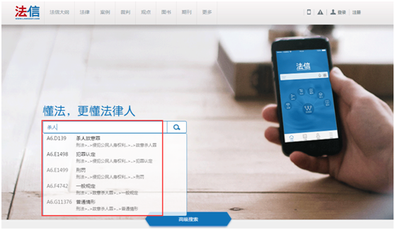  
2.根据搜索候选服务中提供的下拉提示词进行筛选，或直接检索输入的关键词，点击搜索按钮进入全库检索结果页；

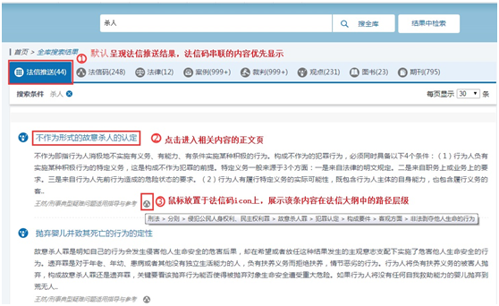  
3.点击法信码，展示与检索词相关的法信码、分类词及其路径；  
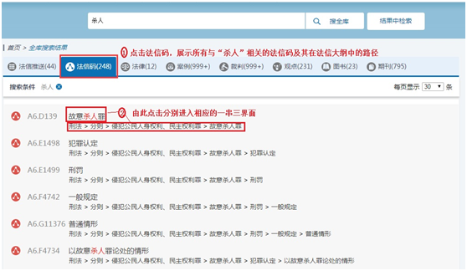  
4.分别点击法律、案例、裁判、观点、图书、期刊，进入分库检索结果页。您不仅能够查询到常规检索之后的内容，还可以得到大数据分析之后的碎片化信息。  
1） 法律  
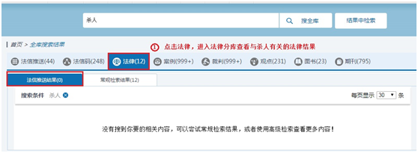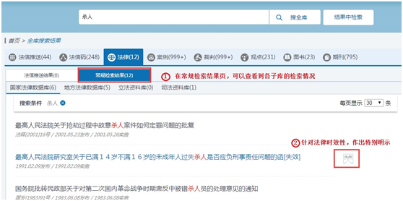  
2） 案例  
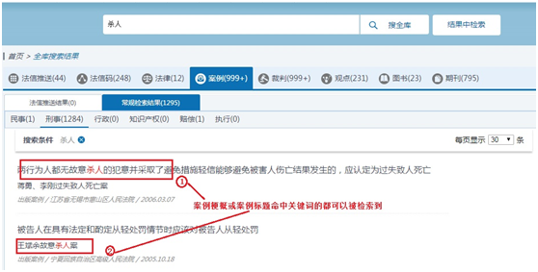  
3） 裁判  
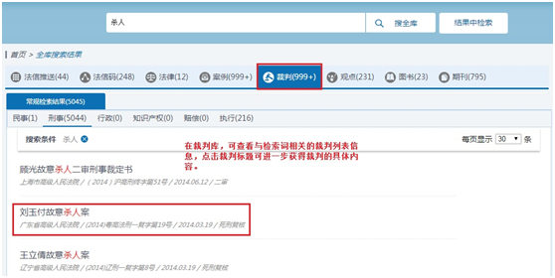  
4） 观点  
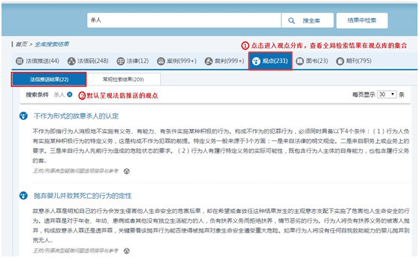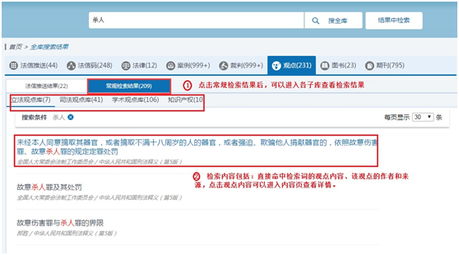  
5） 图书  
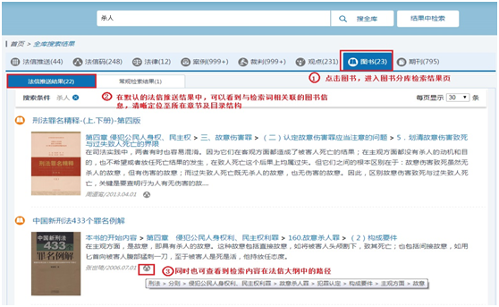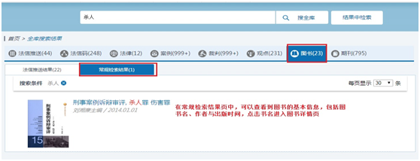  
6） 期刊  
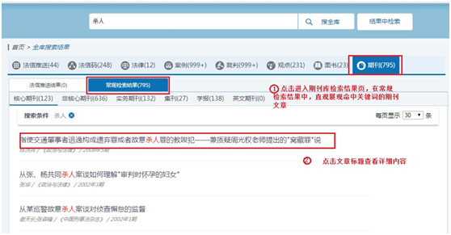

**三、如何进行高级检索？**

1．在法信首页增加了各子库全库的高级检索通道，突出呈现多条件逻辑匹配，方便执行多条件检索。  
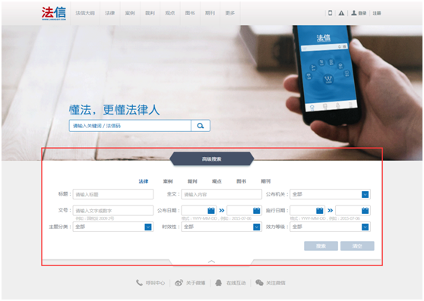  
2．各库自有的高级检索功能  
点击顶部导航栏，进入各分库后，各库检索框右侧专门设置了高级检索按钮。  
（1）法律库  
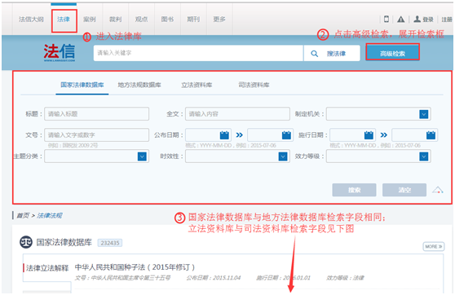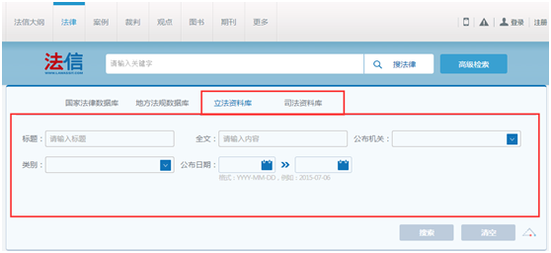  
（2）案例库  
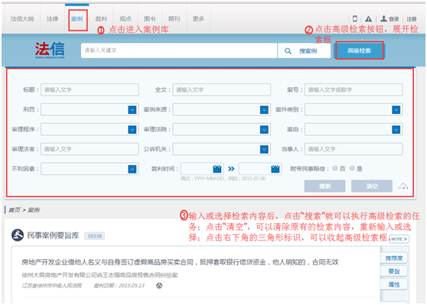  
（3）裁判库  
具体操作参照案例库。  
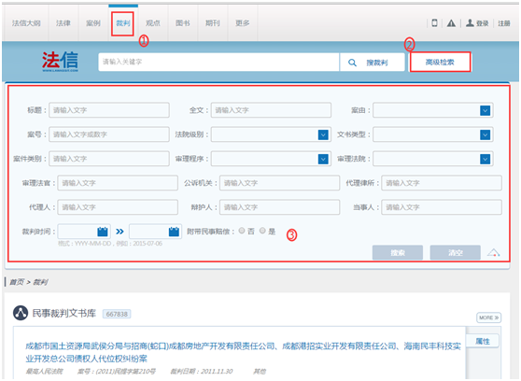  
（4）观点库  
具体操作参照案例库。  
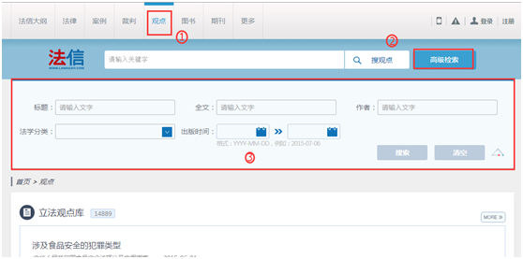  
（5）图书库  
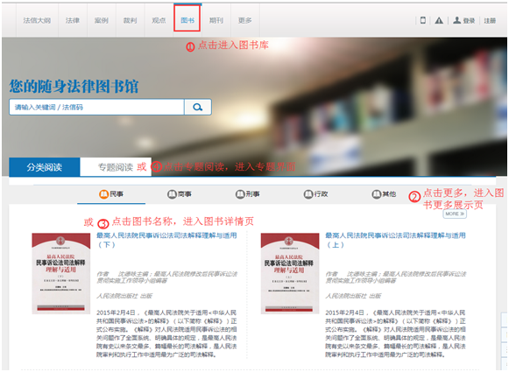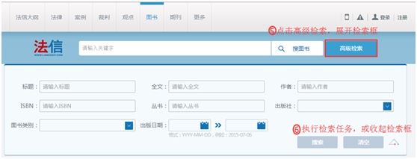  
（6）期刊库  
具体操作参照案例库。  
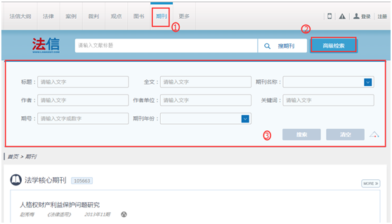

**四、如何使用法信大纲？**

法信大纲是法信平台的一大特色，由编辑深加工整理出分类词，再由分类词加以串联，最终形成系统化的知识体系，便于清晰把握知识脉络。  
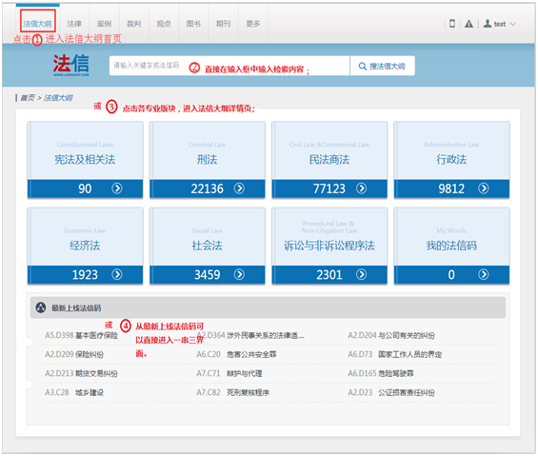  
例如，输入关键词“抢劫罪”后进入糖葫芦串界面，并由此进入一串三界面：  
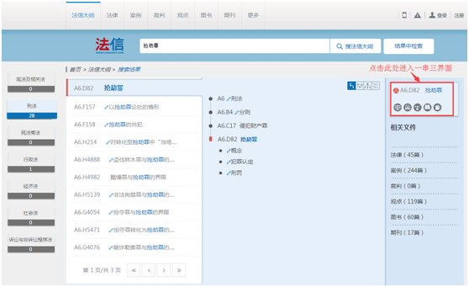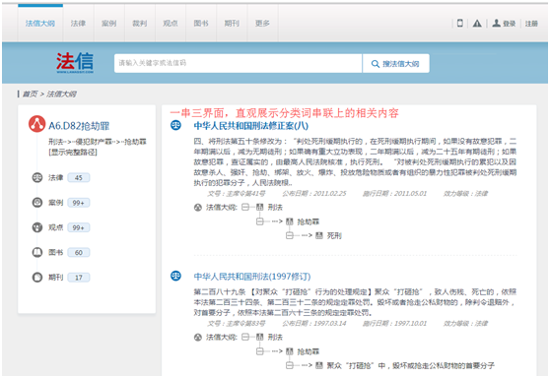

**五、法律库附加功能**

http://www.faxin.cn/staticelem/img/about/12_1icon.png法律库中除了超链功能外，在具体法律条文中还增加了沿革信息、条文释义和引用统计等功能，使功能立体、全面。  
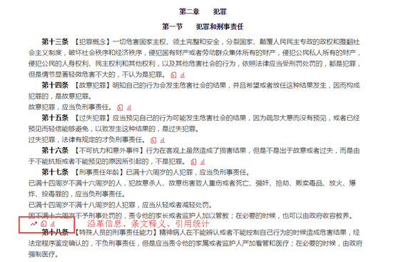  
1. 沿革信息   
方便掌握该法条的历史沿革信息。  
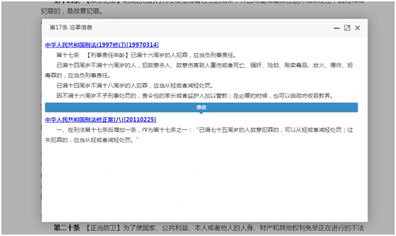  
2. 条文释义http://www.faxin.cn/staticelem/img/about/12_2icon.png   
发布该法条权威的立法及司法解释，有助于深刻把握、准确适用。  
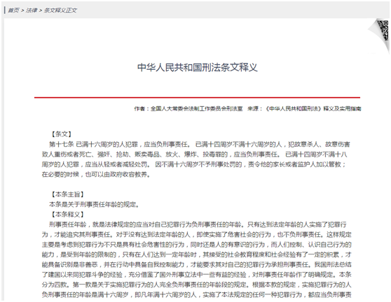  
3. 引用统计http://www.faxin.cn/staticelem/img/about/12_3icon.png   
用可视化的图表展示大数据分析的结果，精确反馈引用频次。  
